Приглашение на экспертную презентацию
«Новые решения для автоматизации розничных магазинов от 16 500 руб.»

IT-интегратор «Первый БИТ» приглашает владельцев непродовольственных розничных магазинов на экспертную презентацию 9 июля.
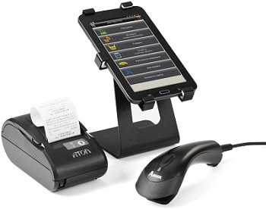
Эксперты компании расскажут о том, как за счет минимального набора для автоматизации:
- ежедневно контролировать выручку
- отслеживать реальные остатки товаров
- повысить лояльность покупателей за счет введения дисконтной системы
- увеличить скорость обслуживания покупателей в 2 раза
- сократить время на проведение инвентаризации в 4 раза
Всем участникам презентации Сертификат на 1 000 рублей
на услуги наших специалистов!

Важно! Количество мест ограничено. Участие бесплатное по предварительной регистрации.
Зарегистрироваться на семинар можно до 8 июля до 18.00 по тел. 8 (391) 25-80-800
или отправив свои контактные данные на e-mail: krsk@1cbit.ru с пометкой «Регистрация на презентацию 9 июля»

- Дата: 9 июля 2014г.
- Время: 15.00-17.00
- Место: ул. Диктатуры Пролетариата, 32, 6 этаж (ТОК «Эверест», офис компании «Первый БИТ»)
Ждем Вас!

